Vejledning til at oprette og afholde mundtlig eksamen via Zoom

Vejledning rettet imod den eksamensansvarlige underviser

Indledende besked til de studerende
Studiesekretæren vil informere de studerende om, at deres eksamen vil foregå online via et Zoom møde. Dette vil fremgå af kursusrummet samt en vejledningsseddel som bliver tilgængelig for de studerende. Vejledningssedlen vil indeholde informationer om den specifikke eksamen. Kontakt studiesekretæren og aftale eksamensforholdene nærmere (f.eks. tidsplan for afvikling m.m.)

Zoom desktop klient
Mundtlige eksamener på SUND afvikles ved brug af Zoom. Tjek at du har Zoom installeret på din computer. Hvis ikke du har Zoom, kan den hentes fra SDU Software centret på din computer. Alternativt kan Zoom tilgås via browseren ved at gå ind på syddanskuni.zoom.us.
Hvis du aldrig har brugt klienten før og bliver bedt om at logge ind, når du åbner den, så gør følgende:

- Åben Zoom klienten på din computer.
- Log-in med SSO og skriv “syddanskuni” (som nedenfor).
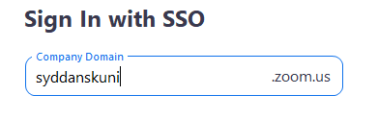
- Tryk continue.
- Du kan blive bedt om at logge ind via WAYF. Brug dine almindelige SDU-oplysninger. Det kan også være at klienten automatisk logger dig ind.
- Hvis du har klienten fra et andet sted end SDU og allerede er logget ind i Zoom med en ikke-SDU konto kan det være nødvendigt at logge ud og derefter logge ind efter ovenstående.

Grundindstillinger i zoom
Disse indstillinger skal kun opsættes én gang. Det er muligt at lave disse indstillinger i Zoom klienten, men i nedenstående gennemgås proceduren til at gøre det i browseren
- Åben en browser og gå til https://syddanskuni.zoom.us
- Tryk på ”Create Meetings”
- Hvis det er første gang, vil du blive bedt om at logge ind via WAYF med din SDU brugeroplysnigner.
- På siden der åbnes laves først nogle grundlæggende indstillinger for din Zoom konto
- Åben settings
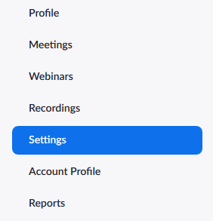
- Scroll setting igennem og slå til og fra i overensstemmelse med nedenstående
- Slå TIL: Mute participants upon entry.
- Slå FRA: Private Chat (Allow meeting participants...) - Men deaktiver ikke den almindelige chat
- Slå TIL: Co-host (Allow the host to add...)
- Under Screen sharing -Who can share?"sættes kryds i Host only.
- Slå FRA: Annotation,Whiteboard, Remote control og E-mail notification: When attendees join meeting before host.
- Slå TIL: Breakout room – men ikke underpunktet “allow host …. when scheduling”
- Slå FRA: When attendees join meeting before host
- Scroll op til toppen af settings igen og vælg den tab der hedder Recording
- Slå TIL Local recording OG marker “Hosts can give participants the permission to record locally” Sidste del sikrer at studerende ikke uden explicit tilladelse kan recorde.

Opret eksamen i Zoom
Når ovenstående settings er sat, oprettes eksamen som et zoom møde således (stadig i browseren):
- Vælg Meetings i menuen til venstre
- Vælg Schedule a new meeting
- Opsæt mødet som nedenfor (det er særligt vigtigt at få markeret “enable waiting room”!)
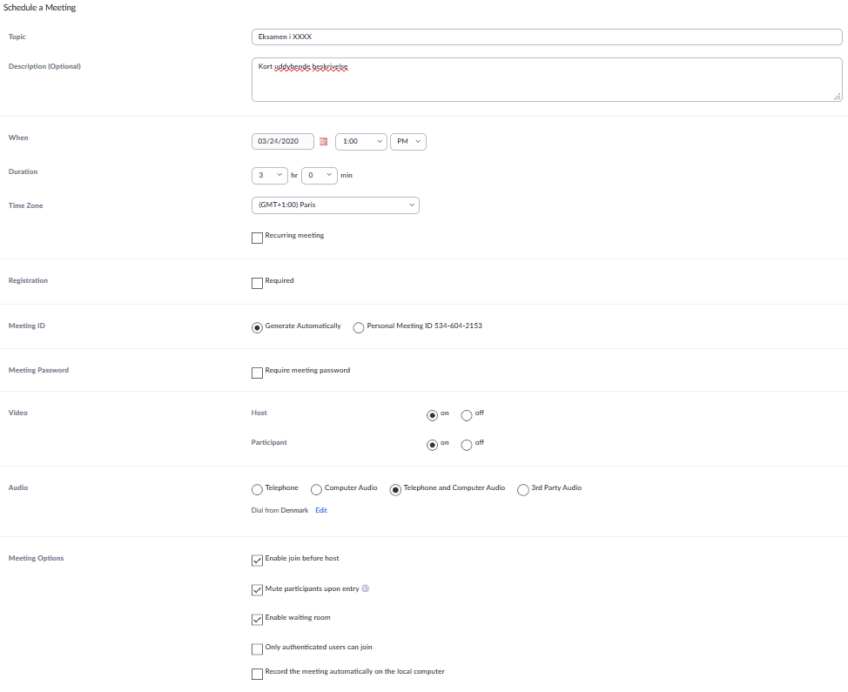
- Tryk Save
- Mødet er nu oprettet og vil fremgå på listen over møder i menuen i venstre side ”Meetings”
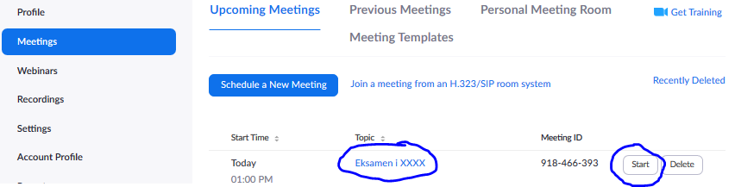
- Ved at trykke på mødets titel kommer man til en oversigt hvor man blandt andet kan finde det link til mødet som skal deles med de studerende og censor. Hvis du trykker på ”Copy Invitation” ud til højre for linket får du en oversigt over de forskellige opkoblingsmuligheder til mødet. Nederst finder du et telefonnummer og en Meeting-ID der gør det muligt for studerende at ”ringe ind” til zoom mødet. HUSK at gemme disse i tilfælde af at forbindelse pludselig forsvinder. Hvis forbindelsen forsvinder under eksamen, skal den studerende forsøge at logge på via Zoom linket igen. Hvis dette ikke virker, skal du ringe til den studerende og give dem telefonnummer og MeetingID så de kan genskabe forbindelse til Zoom ved at ringe ind.
- Send Zoom link til studiesekretæren som sørger for at videregive den til de studerende og censor.
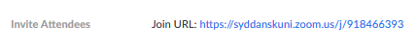
- Send linket til Zoom supporten med information om hvilken eksamen der er tale om og hvornår. Digitalundervisning-sund@health.sdu.dk

Afholdelse af eksamen
Sørg for, inden den rigtige eksamen, at oprette et Zoom test møde efter opskriften ovenfor, så du har mulighed for at øve nedenstående i god tid.

Start mødet
- Åben en browser og gå til https://syddanskuni.zoom.us
- tryk på ”Create Meetings”
- Log eventuelt ind med WAYF hvis du bliver bedt om det
- Gå til menuen ”Meetings”
- Vælg eksamen du har oprettet, i oversigten, og klik start
- Zoom åbner nu i Zoom klienten hvor du bliver bedt om at forbinde og connect med audio

Afvikling af eksamen

Mødet er oprettet med et waiting room hvor alle dem der klikker på linket ankommer. Det gælder også den eller de censorer der har modtaget linket.
- Under menupunktet participants kan du se hvem der aktuelt er i mødet, og hver der venter i waiting room:
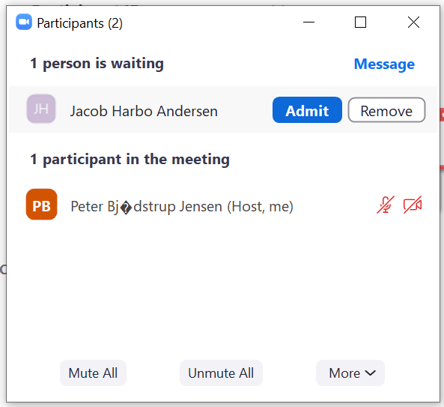
- Find censor(er) og admit denne/disse til mødet
- Gør censor til co-host ved at klikke på ”more” ud for censor og vælg ”make co-host”
- Aftale med censor hvordan i afvikler eksamen.
- Find den første studerende i waiting room og admit dem til mødet
- Sørg for at alle har video og lyd tændt
- Som det første skal du spørge om den studerendes telefonnummer - Skal bruges hvis den studerende mister forbindelse til Zoom og der skal genetableres kontakt. Kan den studerende ikke genetablere forbindelse via computer til Zoom skal du ringe til den studerende og give Zoom-telefonnummer og Meeting-ID til den studerende, så de kan ”ringe-ind” og genoptage eksaminationen.
- Oplyse den studerende om at du vil ringe dem op hvis forbindelsen bliver afbrudt.
- Hvis den studerende skal have mulighed for at dele skærm skal du tillade dette ved at klikke på den lille pil på højre side af den grønne ’share screen’ knap. Tryk ‘Advanced Sharing Options’ og sæt derefter ‘Who can share’ til ‘All participants.’
- Afhold eksamen med den studerende
- I participant oversigten markeres ”more” ud for den studerende og vælg at returnere denne til waiting room
- Voter
- Find igen den samme studerende i waiting room og admit
- Overbring resultat
- Samme procedure for næste studerende

NB! Hvis eksamen bliver forsinket, kan man skrive det i en besked til de studerende i waiting room, så de ikke begynder at bekymre sig om hvorfor de ikke bliver lukket ind. Man kan skrive beskeden inde i participant vinduet.

Det er under ingen omstændighed tilladt for hverken eksaminator/censor eller den studerende at optage eksaminationen.

Support
Ved tekniske problemer kan du kontakte SUNDs support via opdaterede kontaktoplysninger nederst på denne side:
https://www.sdu.dk/da/om_sdu/Fakulteterne/sundhedsvidenskab/Digital_undervisning_paa_SUND
eller mail til digitalundervisning-sund@health.sdu.dk

